ČESKÝ JAZYK A LITERATURA

Povinný úkol k odevzdání: (zadání úkolu, rozsah, způsob zpracování,..)
Vážení rodiče a moji milí žáci, tentokrát obdržíte přípravu na příští týden o něco dříve, ale vypracovávat ji budete až v příštím týdnu.
Nejprve bych Vám všem chtěla poděkovat za účast na on-line vyučovací hodině a doufám, že vám alespoň trochu pomohla pochopit nové učivo párových souhlásek.
Příští týden bych ráda zkusila matematiku-násobení číslem 4.
V příštím týdnu budeme pokračovat v procvičování pravopisu souhlásek b nebo p, ale nejprve si zopakujeme něco z průběhu roku, protože jsem zjistila, že jste některé učivo trošku zapomněli.
Na str. 25 tohoto listu si zopakuješ psaní u, ů, ú. Z listu 25 cv. 2 opíšeš do sešitu.
Na str. 29 tohoto listu si zopakuješ pravopis měkkých a tvrdých souhlásek. Z listu 29 cv. 2 opíšeš do sešitu.
Obě napsaná cvičení mi pošleš ke kontrole.
Najdi si v učebnici str. 131 a přečti si cv. 1, potom pracuj podle zadaných úkolů na této straně.
Na str. 132 napiš cv. 4 a cv. 5 do sešitu a pošli ke kontrole.

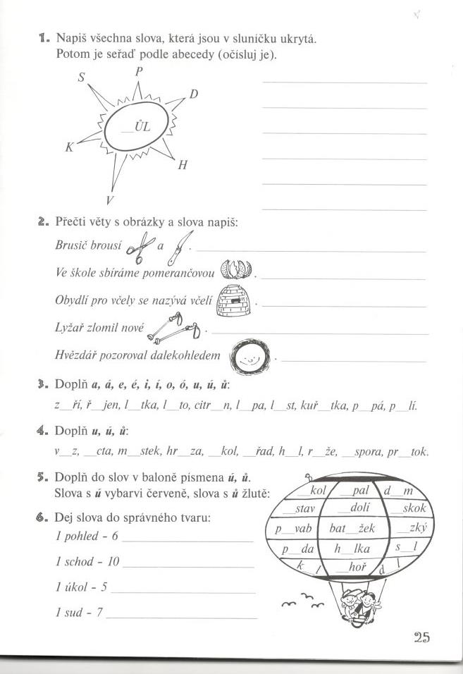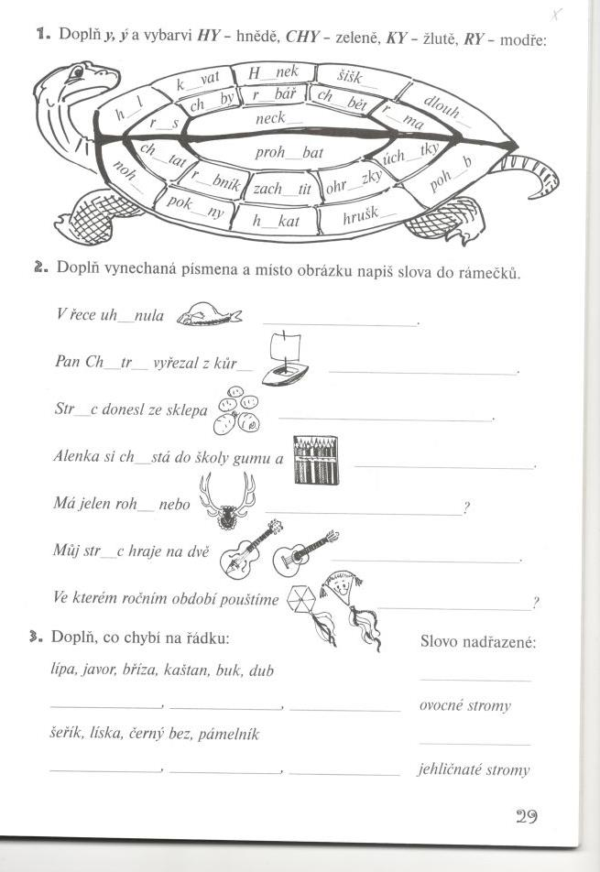

ČTENÍ

Povinný úkol k odevzdání: (zadání úkolu, rozsah, způsob zpracování,..)
Ze čtení nás čeká krásná a zajímavá práce. Měsíc duben je Mezinárodním měsícem dětské knihy a 1. června nás čeká Mezinárodní den dětí. Duben je měsícem dětské knihy ustanoven proto, že se v tomto měsíci narodil významný světový pohádkář-Hans Christian Andersen. A právě o něm a jeho pohádkách si budeme tyto 2 týdny vyprávět a učit se.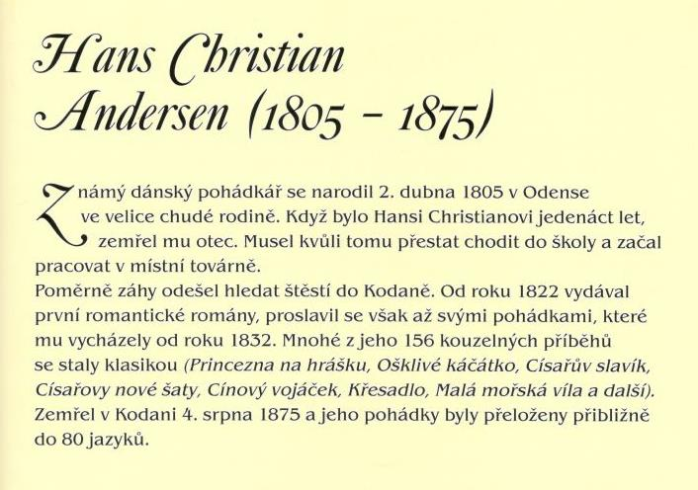

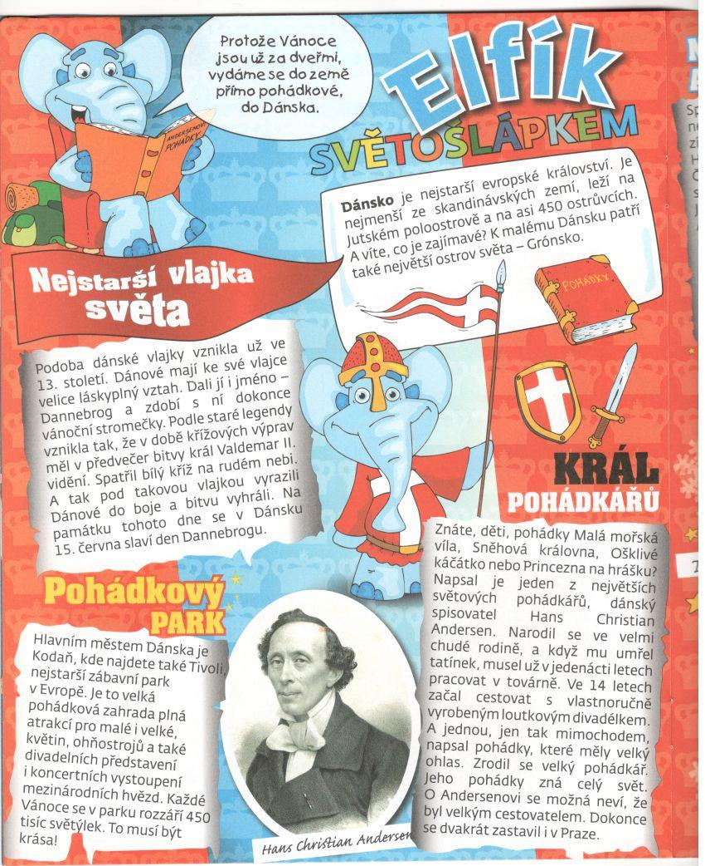
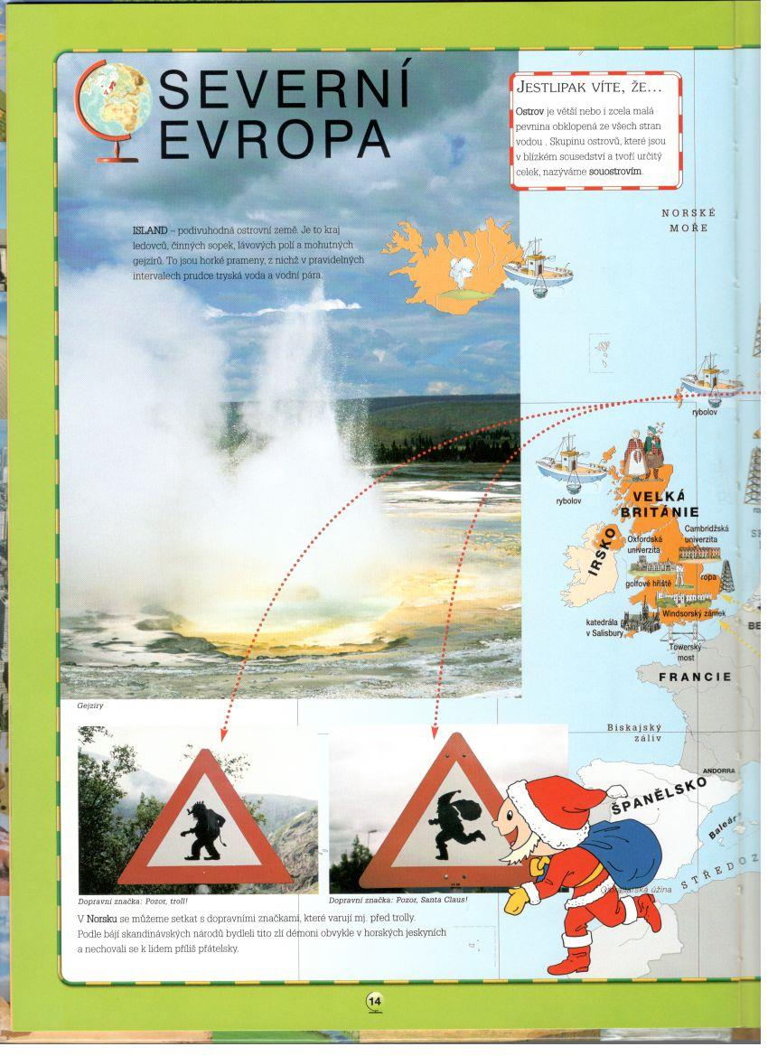
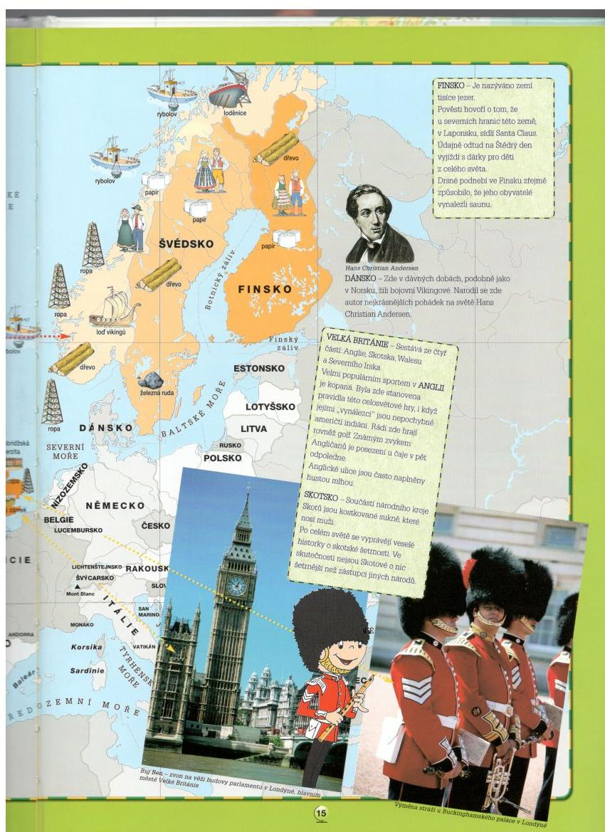
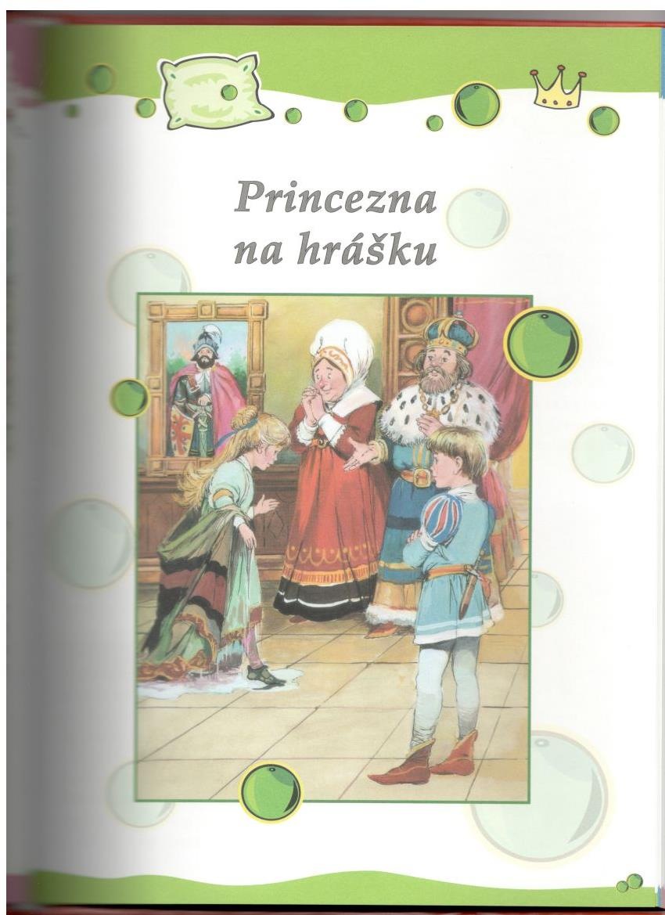
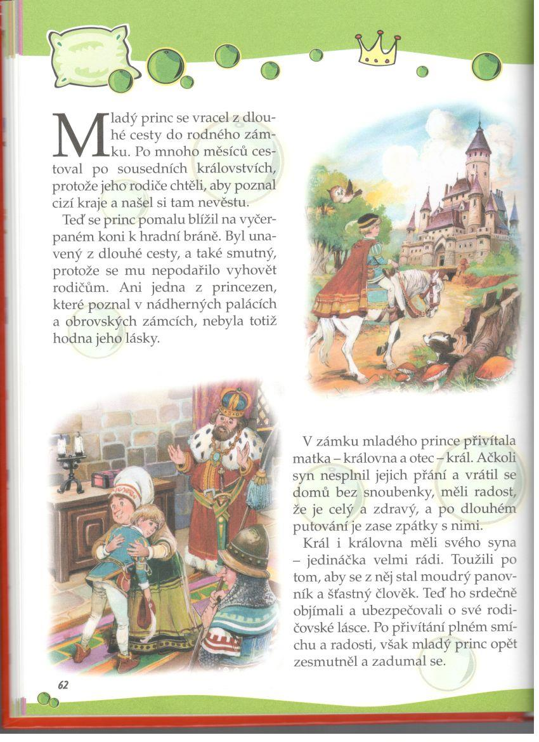
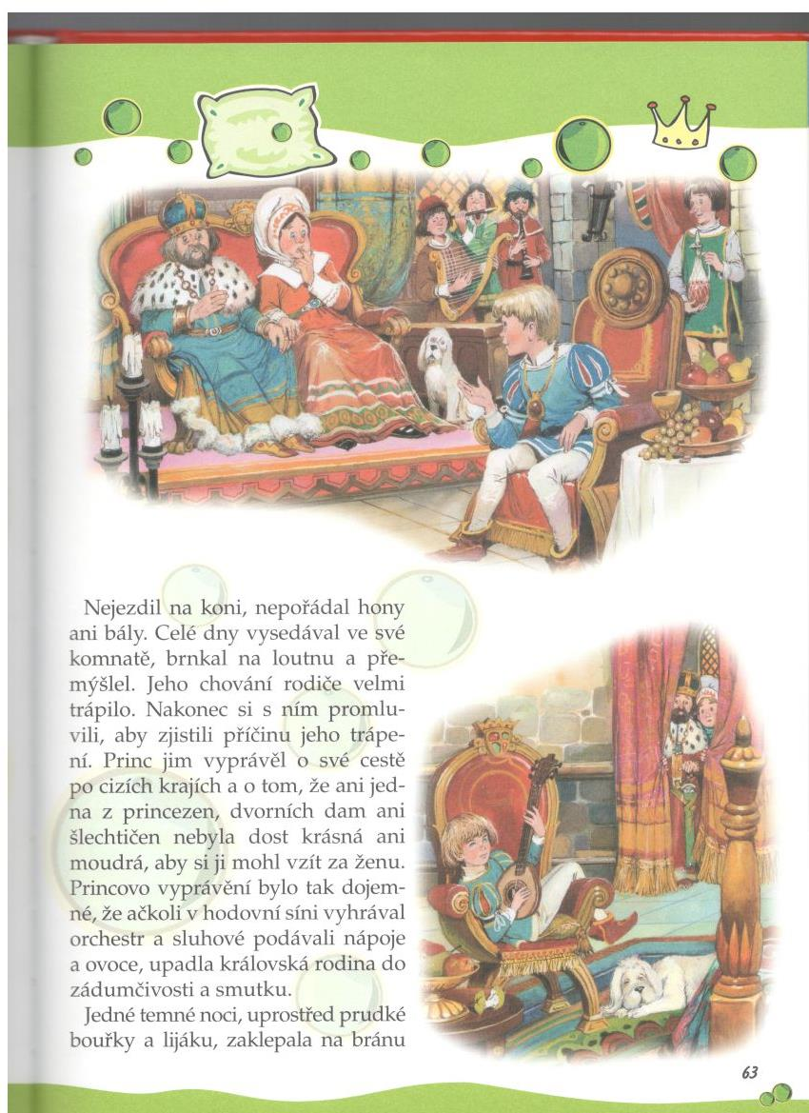
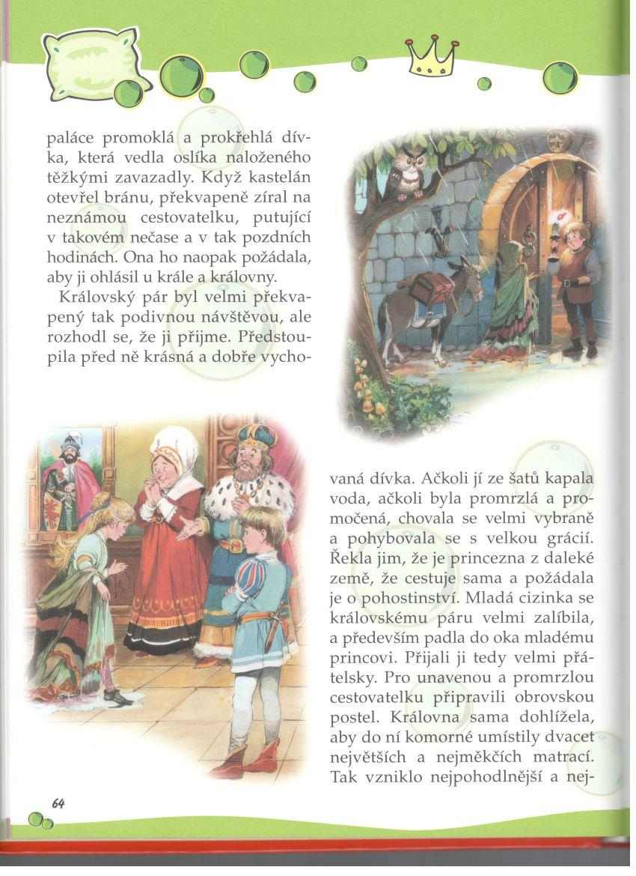
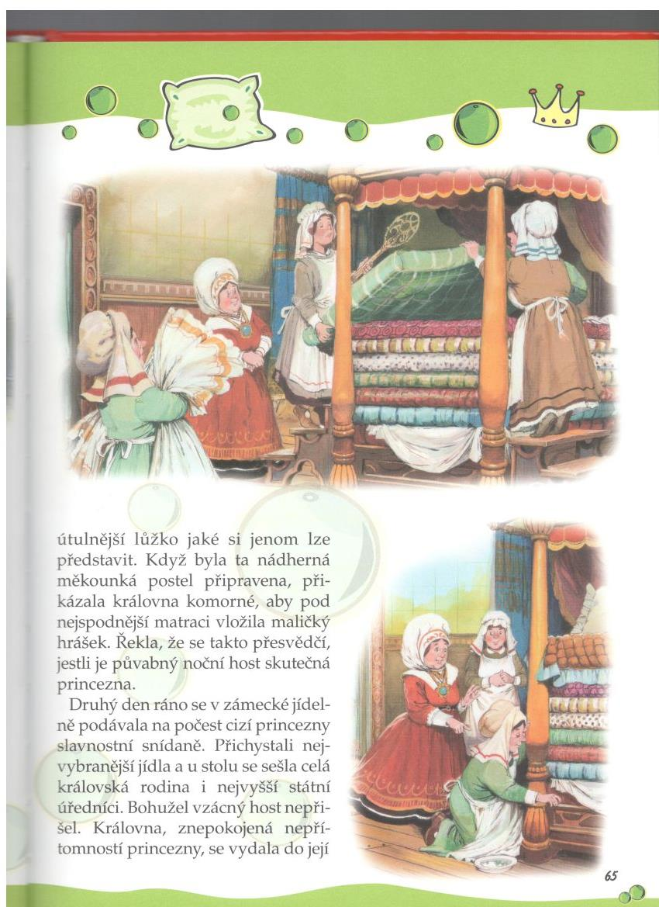
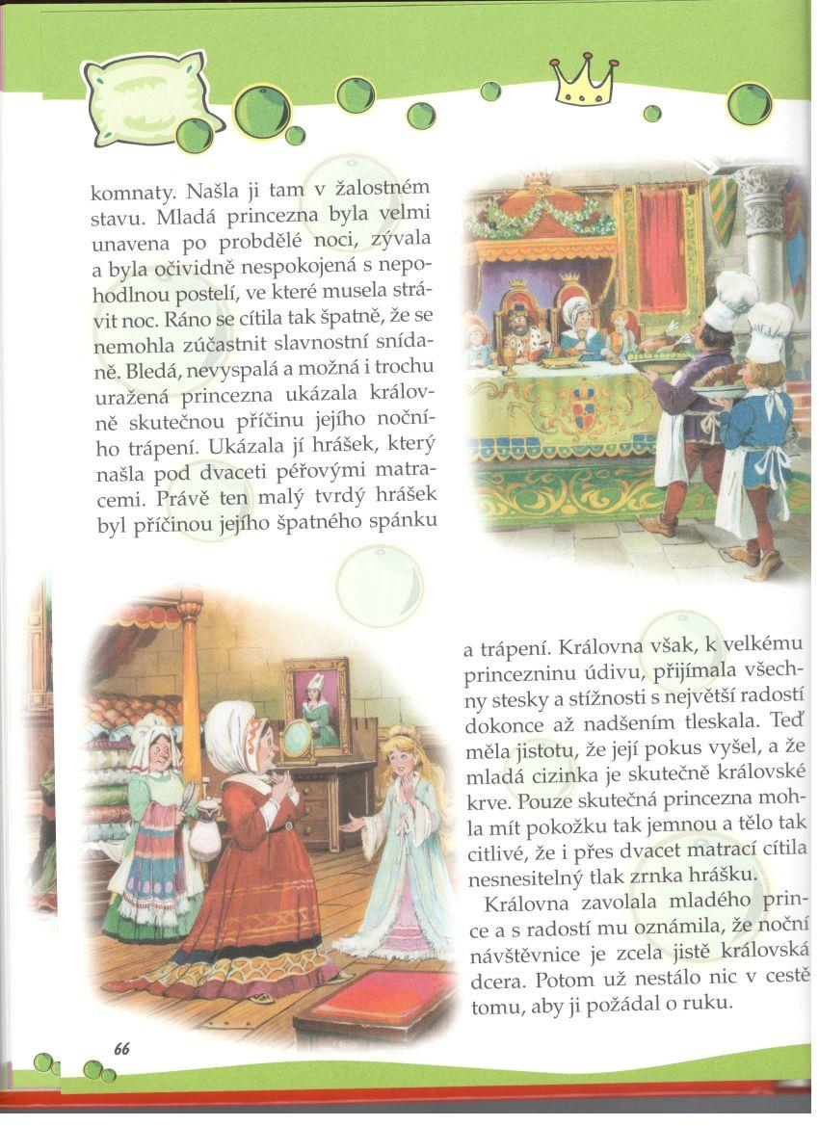
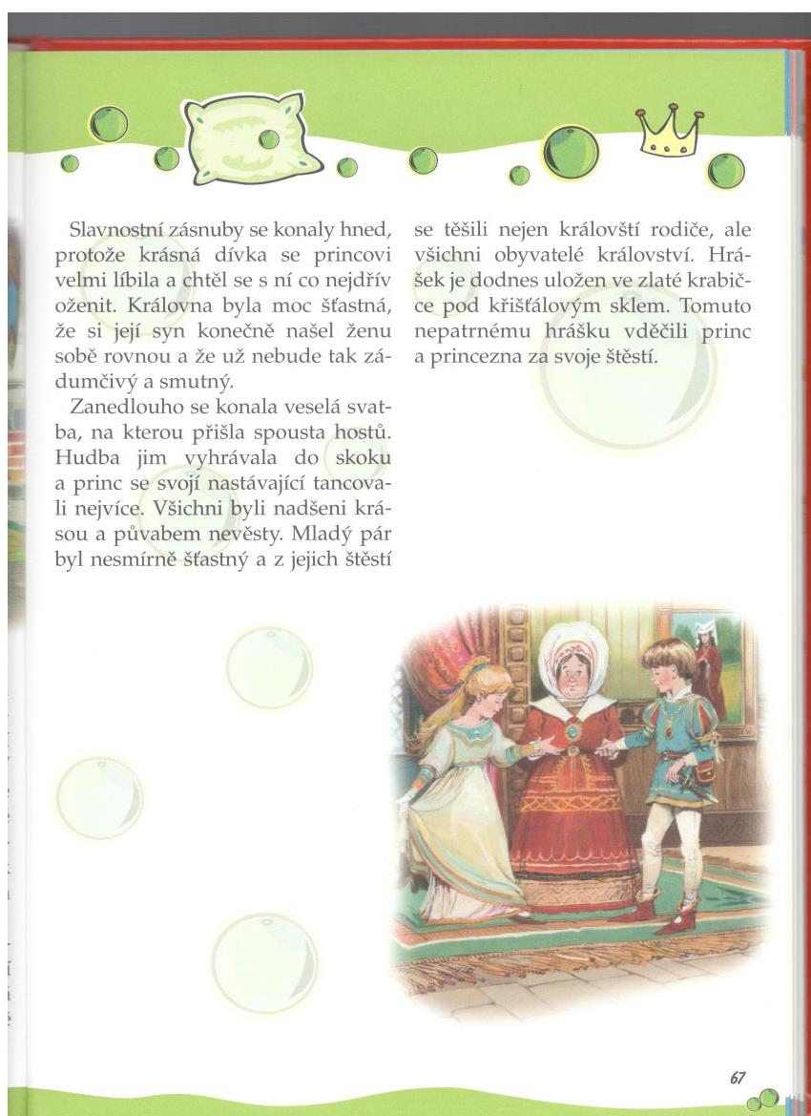
Úkoly:
- Slep si oba díly atlasu a objeví se ti mapa Severní Evropy, kterou budeme používat. Uschovej si ji na příští týden, ještě ji budeme potřebovat.
- Najdi na mapě, kde leží Dánsko a vybarvi ho červeně.
- Který ostrov Dánsku také patří?
- Namaluj dánskou vlajku.
- Jak se jmenuje hlavní město Dánska?
- Napiš jméno známého dánského pohádkáře.
- Které jeho pohádky znáš? Napiš jejich názvy.
- Přečti si pohádku O princezně na hrášku.
- Úkoly vypracuj do sešitu a pošli mi je ke kontrole.

MATEMATIKA

Povinný úkol k odevzdání: (zadání úkolu, rozsah, způsob zpracování,..)
V matematice trochu poskočíme dopředu a začneme se učit násobit číslem 4. Najdi si str. 27 v pracovním sešitě a tuto stránku si ponecháme na společnou on-line hodinu, tu nebudeš do úterý sám vypracovávat. V úterý bude společná on-line hodina matematiky, kde si násobení zopakujeme a vyvodíme nové násobení 4.
Ty sám si procvičíš slovní úlohy z pracovního listu a vypočítáš si je do svého domácího sešitu.
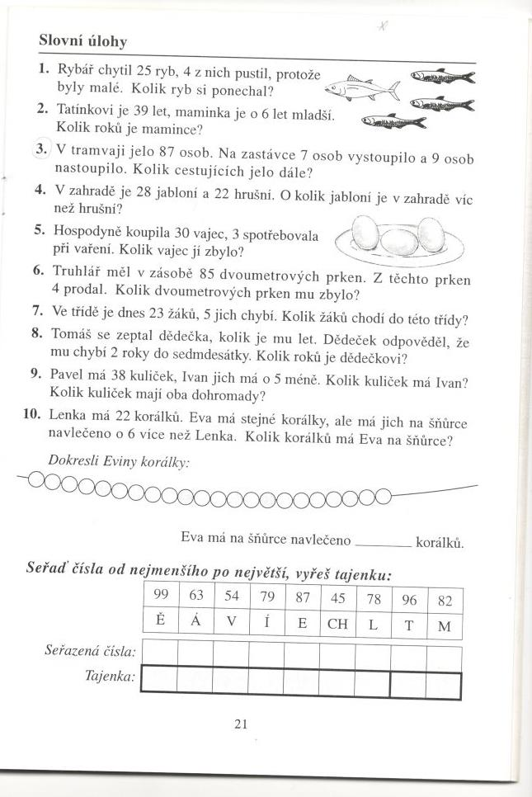

PRVOUKA

Povinný úkol k odevzdání: (zadání úkolu, rozsah, způsob zpracování,..)
Najdi si učebnici prvouky na str. 50 a přečti si, jaké květiny rostou a jací živočichové žijí na louce.
Do svého sešitu vypiš do jednoho sloupečku květiny a do druhého vypiš živočichy. Některé květiny a živočichy si můžeš namalovat.
Potom si vezmi Pracovní sešit str. 43 a sám ji vypracuj. Květiny netrhej, ale pouze namaluj.

VÝTVARNÁ VÝCHOVA

Povinný úkol k odevzdání: (zadání úkolu, rozsah, způsob zpracování,..)
Nakresli ilustraci k pohádce O princezně na hrášku libovolnou technikou.
PRACOVNÍ VYUČOVÁNÍ

Povinný úkol k odevzdání: (zadání úkolu, rozsah, způsob zpracování,..)
Z ruličky od toaletního papíru zkus vytvořit princeznu/prince podle svých představ. Fantazii se meze nekladou.
https://www.youtube.com/watch?v=q7MQe_vQ_Fk Zazpívej si písničku o princezně.

